国分寺市立第十小学校 10の約束

１、「おはよう」元気な挨拶で一日をスタートさせよう。
大きな声で、自分から、笑顔で挨拶しよう
２、授業中、名前をよばれたら はい【返事】 「～です。」
名前を呼ばれたら返事をする。そしてみんなに聞こえる声で、丁寧な言葉で発言しよう。
３、かいだん・ろうかは 正しく歩こう。
は【はしらない】さ【さわがない】み【右がわを】
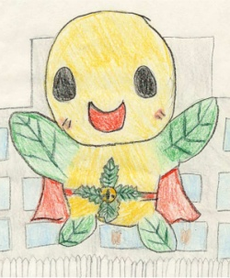
４、みんなで使うところは きれいに使おう。
使ったところは、使う前よりきれいにしよう。
５、時間を守ろう。
五分前行動を心がけよう
６、忘れ物をしてしまったら、先生に相談しよう。
あぶないので、絶対に取りに帰りません。
７、ふわふわ言葉を使おう。
相手が元気が出たり、心が温かくなる言葉を使えば、きっと仲良くなれる。
８、学習に必要なものを きちんと用意しよう。
必要のないものは持ってきません。自分の物には必ず名前を書こう。

９、ほかの教室に行くときは、クラスで 並んで静かに移動しよう。
防災頭巾を 必ず持って移動します。
10、安全に気を付けて過ごそう。
ベランダには、必要なとき以外は出ません。教室の中では、走り回りません。

